LÍNGUA PORTUGUESA E MATEMÁTICA
SAEMI
SISTEMA DE AVALIAÇÃO EDUCACIONAL MUNICIPAL DO IPOJUCA
2014

9º ano do
Ensino Fundamental
Caderno
C0901

Nome do estudante

Data de Nascimento do estudante

Caro(a) estudante,

Você está participando do Sistema de Avaliação Educacional Municipal do Ipojuca - SAEMI. Sua participação é muito importante para sabermos como está a educação em nosso município.
- Hoje, você vai fazer atividades de Língua Portuguesa e Matemática.
- Reserve os últimos 20 minutos para transcrever suas respostas para o cartão de respostas. Cuidado e muita atenção com a ordem das questões para fazer a marcação.
- Responda com calma, procurando não deixar nenhuma questão em branco. Bom teste!

Saemi
Sistema de Avaliação Educacional Municipal do Ipojuca

SECRETARIA DE EDUCAÇÃO

LM9EF

ATENÇÃO!
Agora, você vai responder a questões de Língua Portuguesa.

Leia o texto abaixo.

Leia entrevista com professor que fez dicionário com definições de crianças

Confira abaixo entrevista com Javier Naranjo, que reuniu definições dadas por crianças
para diferentes palavras.
O resultado foi o livro “Casa das Estrelas”, publicado no Brasil pela editora Foz.

Folha - Essas definições poderiam ser as mesmas se fossem dadas por crianças
5 de outros países, como Índia, China, Noruega?
Apenas começo a explorar palavras (razão e sentimentos) com crianças de outros países e sou tomado pela sensação, quase certeza, de que ser criança é igual em todas as línguas e em todos os países. Entendo que ser criança é uma forma de estar no mundo. E isto – neles – é o mais comum e o mais profundo. As crianças sonham, imaginam, ocupam a terra
10 com seus jogos tão sérios e sua inocência. Com seu olhar fresco. [...]
E em todos os lugares (uns mais, outros menos) sua voz é menosprezada. Por essa condição de serem crianças, creio que as definições poderiam ser as mesmas em todos os lugares, porque seu olhar é o mesmo: agudo e sem complacências. Mudam, isso sim, situações particulares de cada país, e as crianças dão também sua voz para falarmos
15 dessas situações.

Folha - O que você achou das ilustrações que o livro ganhou?
As ilustrações de Lara Sabatier acompanham muito bem o livro, porque dialogam o tempo todo com as vozes das crianças. Ela fez várias coisas de que gostei muito: não são propriamente ilustrações para crianças, às vezes, em outras publicações os traços são
20 infantilizados para torná-los, digamos, compreensíveis, menosprezando a inteligência das crianças. Desta vez não.
São ilustrações que chegam a todos e com outra aposta muito interessante: Lara em cada letra do dicionário faz uma história, é seu traço, é claro, mas nele há uma narrativa específica para cada uma das seções do livro. Linguagem simples e direta, estilo que se conta em
25 pequenos relatos. [...]
Disponível em: <http://www1.folha.uol.com.br/folhinha/2013/12/1390862-leia-entrevista-com-professor-que-fez-dicionario-com-definicoes-de-criancas.shtml>.
Acesso em: 2 ago. 2013. Fragmento. (P090021F5_SUP)

- (P090023F5) Qual é o assunto desse texto?
- A história de vida de Javier Naranjo.
- A produção do livro de Javier Naranjo.
- As ilustrações de um dicionário.
- As palavras usadas por crianças.

- (P090021F5) Nesse texto, sobre as definições dadas por crianças de outros países, Javier Naranjo
defende a ideia de que
- a condição de ser criança faz com que as definições sejam iguais em todo o mundo.
- as ilustrações de livros precisam dialogar com as definições das crianças.
- o sonho de uma criança é marcado pela inocência presente em suas definições.
- os pequenos relatos possuem linguagem simples como as definições das crianças.

Leia novamente o texto “Leia entrevista com professor que fez dicionário com definições de crianças” para responder às questões abaixo.

- (P090022F5) Nesse texto, para sustentar a ideia defendida, Javier Naranjo recorre
- à experiência pessoal com diversas crianças.
- à opinião de uma especialista na área.
- ao conteúdo publicado em um dicionário.
- ao resultado de pesquisas científicas.

- (P090024F5) Na linha 3 desse texto, as aspas foram utilizadas para indicar
- a definição de um termo.
- a fala do entrevistado.
- o título do livro publicado.
- o trecho de outro texto.

- (P090025F5) De acordo com esse texto, as ilustrações de Lara Sabatier acompanham bem o livro porque
- dialogam com as vozes das crianças.
- são imagens de que o autor gostou.
- são infantis como as crianças.
- trazem uma proposta inovadora.

Leia o texto abaixo.
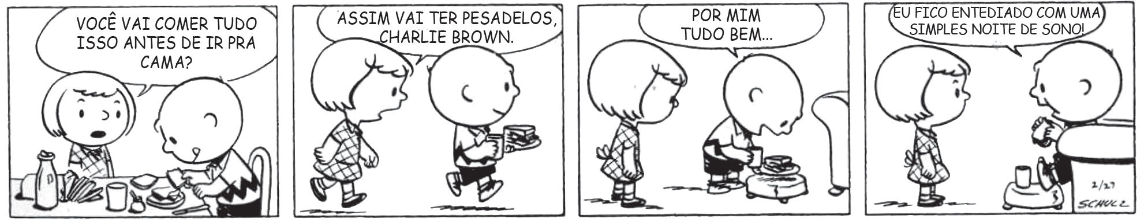
SCHULZ, Charles M. Peanuts Completo: 1950-1952. Porto Alegre: L&PM, 2010. p. 43. (P090026F5_SUP)

- (P090026F5) O que torna esse texto engraçado?
- A menina ficar preocupada com o sono do garoto.
- A menina perguntar sobre a alimentação do garoto.
- O menino achar entediante dormir sem pesadelos.
- O menino querer comer muito antes de dormir.

- (P090027F5) Nesse texto, qual trecho expressa a ideia de tempo?
- “Você vai comer tudo isso...”.
- “... antes de ir pra cama?”.
- “Assim vai ter pesadelos,...”.
- “Por mim tudo bem...”.

5
10
15
20
O tempo é um fio

O tempo é um fio fino bastante frágil. Um fio fino que à toa escapa.
O tempo é um fio.
Tecei! Tecei!
Rendas de bilro com gentileza.
Com mais empenho franças espessas. Malhas e redes com mais astúcia.
O tempo é um fio que vale muito. Franças espessas carregam frutos. Malhas e redes apanham peixes.
O tempo é um fio por entre os dedos. Escapa o fio, perdeu-se o tempo
Lá vai o tempo como um farrapo jogado à toa!
Mas ainda é tempo!
Soltai os potros aos quatro ventos, mandai os servos de um polo ao outro, vencei escarpas, dormi nas moitas, voltai com tempo que já se foi...
LISBOA. Henriqueta. Disponível em: <http://www.antoniomiranda.com.br/poesia_infantil/henriqueta_lisboa.html>. Acesso em: 10 fev. 2013.
(P090028F5_SUP)

- (P090029F5) No último verso desse texto, o eu lírico demonstra que está
- preocupado com a ação do tempo.
- desanimado com o passar do tempo.
- com saudades do tempo passado.
- com medo do tempo que virá.

- (P090028F5) Nesse texto, o trecho em que autor cria uma imagem para representar uma ideia é:
- “Malhas e redes com mais astúcia.”. (v. 7)
- “O tempo é um fio por entre os dedos.”. (v. 11)
- “Mas ainda é tempo!”. (v. 16)
- “voltai com tempo que já se foi...”. (v. 20)

5
10
15
Nova York proíbe venda de refrigerantes em copos grandes

A prefeitura de Nova York proibiu [...] a venda de refrigerantes em copos com mais de 473 mililitros – equivalente a 16 onças, medida usada nos EUA – nas lanchonetes, restaurantes, estádios e salas de cinema, em uma tentativa de combater a obesidade.
A Comissão de Saúde da prefeitura aprovou a proibição, que inclui todas as bebidas ricas em açúcar. Segundo o prefeito Michael Bloomberg, mais da metade dos adultos em Nova York (58%) é de obesos ou possui excesso de peso, e este problema também afeta 40% das crianças nas escolas públicas.
O consumo de refrigerantes, geralmente mais baratos que a água mineral e cujos copos não são mais caros que os pequenos, é uma das causas identificadas do problema. [...]
A iniciativa provocou críticas de moradores que a consideram uma intromissão exagerada do poder público em questões particulares. Representantes dos produtores de refrigerantes também se expressaram contrários. [...]
“Ainda não é o fim”, afirmou em nota o grupo Nova-iorquinos pela Escolha das Bebidas, que é patrocinado pela indústria de refrigerantes. A associação reuniu mais de 250 mil assinaturas contra o projeto e considera mover um processo na justiça.
“Continuaremos expressando nossa oposição a essa proibição e lutaremos pelo direito dos nova-iorquinos de tomar suas próprias decisões. E estaremos ao lado dos comerciantes que serão afetados por essas limitações arbitrárias”, dizia a nota, assinada por Eliot Hoff.
Disponível em: <http://g1.globo.com/bemestar/noticia/2012/09/nova-york-proibe-venda-de-refrigerantes-em-copos-grandes.html>.
Acesso em: 26 fev. 2013. Fragmento. (P080064F5_SUP)

- (P080064F5) Nesse texto, à respeito da venda de refrigerantes em copos grandes, a Associação dos Representantes dos Produtores de Refrigerantes e a Comissão de Saúde apresentam opiniões
- complementares.
- divergentes.
- incoerentes.
- similares.

- (P080071F5) Para defender sua posição sobre a proibição da venda de refrigerantes em copos com mais de 473 ml, o prefeito de Nova York faz uso de
  - conhecimentos de senso comum.
  - dados estatísticos.
  - falas de especialistas.
  - relatos de experiências pessoais.

O galo e a pedra preciosa

Um galo, que procurava, ciscando no terreiro, alimento para ele e suas galinhas, sem querer, acaba por encontrar uma pedra preciosa de grande beleza e valor.
Mas, depois de observá-la e examiná-la por alguns instantes, se volta e comenta desolado:
– Ora, ora, se ao invés de mim, meu dono tivesse te encontrado, ele decerto não iria se conter diante de tamanha alegria, e é quase certo que iria te colocar em lugar digno de adoração. No entanto, eu te achei e de nada me serves. Antes disso, preferia ter encontrado um simples grão de milho, ao invés de todas as joias do mundo!

Moral da História: A utilidade de cada coisa é o que determina seu real valor.
ESOPO. Disponível em: <http://sitededicas.ne10.uol.com.br/fabula7a.htm>. Acesso em: 25 ago. 2012. (P080062F5_SUP)

- (P080062F5) O fato que dá início a essa história é o galo
- dizer que preferiria encontrar milho a uma joia.
- encontrar uma pedra preciosa.
- examinar a pedra preciosa.
- procurar alimento para ele e suas galinhas.

- (P080063F5) Nesse texto, o trecho em que o autor atribui características humanas a animais é:
- “Um galo, que procurava, ciscando no terreiro, alimento para ele...”.
- “... sem querer, acaba por encontrar uma pedra preciosa de grande beleza e valor.”.
- “... depois de observá-la e examiná-la por alguns instantes, se volta e comenta desolado:...”.
- “A utilidade de cada coisa é o que determina seu real valor.”.

ATENÇÃO!
Agora, você vai responder a questões de Matemática.

- (M080558E4) Observe no gráfico abaixo o percentual de alunos com conceito D, antes e depois de uma recuperação, nas 4 turmas de 9º ano de uma escola.

Porcentagem de Alunos com Conceito D no 9º ano

70
19,44
59,38
40,63
25
16,67
18
7,11
8,82
60
50
40
30
20
10
0
Turma 1 Turma 2 Turma 3 Turma 4

Antes da recuperação Após a recuperação

Comparando os dados de cada turma “antes” e “após” a recuperação, qual turma teve maior redução do percentual de alunos com conceito D após a recuperação?
- Turma 1.
- Turma 2.
- Turma 3.
- Turma 4.

- (M080016C2) Roberto comprou 30 pacotes de figurinhas com 6 unidades cada um e 25 pacotes de figurinhas com 5 unidades cada um.
Qual foi o total de figurinhas que Roberto comprou?
- 55
- 66 C) 285 D) 305

- (M070001BH) Beatriz utilizou alguns polígonos para fazer a colagem abaixo.

Quais foram os polígonos que ela utilizou nessa colagem?
- Quadriláteros e hexágonos.
- Quadriláteros e pentágonos.
- Pentágonos e hexágonos.
- Triângulos e quadriláteros.

- (M090344E4) Luciano comprou uma mesa para colocar em sua sala. O tampo dessa mesa tem formato retangular e as medidas indicadas no desenho abaixo.

0,90 m

1,80 m

Qual é a área, em m2, dessa mesa retangular? A) 1,62
B) 2,70
C) 5,40
D) 6,48

- (M070019C2) Resolva a conta abaixo.
(– 3) – (– 4) =

O resultado dessa conta é
- – 7
- – 1
- 1
- 7

- (M050123B1) Observe o desenho em cinza representado na malha quadriculada abaixo.

Quantos eixos de simetria esse desenho possui?
- 0
- 1
- 2
- 4

- (M070010BH) A representação decimal do número racional 4 é
5
A) 0,80
B) 1,25
C) 4,50
D) 5,40

- (M080011BH) Observe abaixo a vista superior de um salão que foi dividido em dois ambientes.
4 m 6 m
Ambiente II
Ambiente I

3 m

3 m

O proprietário desse salão deseja colocar um rodapé de madeira em todo o contorno do Ambiente I. Desconsiderando a largura da porta, quantos metros de madeira serão necessários para fazer esse rodapé?
- 16
- 23
- 32
- 60

- (M090125A8) Em um certo dia do mês de julho, a temperatura mínima em uma cidade serrana do sul do país foi de – 3 ºC e a temperatura máxima, nesse mesmo dia, foi de 12 ºC.
Nesse dia, qual foi a variação de temperatura nessa cidade? A) –15 ºC
- – 9 ºC
- 9 ºC
- 15 ºC

- (M090408E4) De acordo com as leis trabalhistas no Brasil, todo trabalhador com carteira assinada tem o direito a um fundo de garantia por tempo de serviço, o FGTS. Todo mês, o patrão deve depositar na conta do FGTS do seu empregado a quantia equivalente a 8% do valor do salário do trabalhador. Jorge trabalha numa empresa e recebe um salário mensal de 780 reais.
O patrão deve depositar mensalmente na conta do FGTS de Jorge a quantia de
- 6 240 reais.
- 624 reais.
- 62,40 reais.
- 6,42 reais.

- (M080450E4) Observe abaixo o desenho de um prisma triangular reto.

Quantas arestas tem esse prisma?
- 2
- 5
- 6
- 9

25) (M090444E4) Uma confeitaria produz diversos tipos de bombons. Na segunda-feira essa confeitaria produziu 210 bombons, na terça-feira 130, na quarta-feira 170, na quinta-feira 210 e na sexta-feira foram produzidos 230 bombons.
A média de bombons produzidos diariamente por essa confeitaria nesse período foi A) 170
B) 190
C) 210
D) 220

- (M070012E4) Em uma festa infantil foram servidos como bebidas, 8,5 L de suco e 6,5 L de refrigerante. Quantos mL de bebidas foram servidos nessa festa?
A) 1 400
B) 1 500
C) 14 000
D) 15 000

ATENÇÃO!
Agora, você vai responder a questões de Língua Portuguesa.

Leia os textos abaixo.

Texto 1
5  10 | Peixe para o bem do cérebro  Tem gente que não pode ouvir falar em óleo de fígado de bacalhau. Tudo bem que na vida existem coisas, digamos, mais saborosas. Mas, na maioria dos casos, a má impressão se deve a um trauma de infância, já que mães e avós obrigavam sua prole a mandar goela abaixo umas tantas colheradas do tal suplemento. A justificativa era vaga: “Faz bem”. E engula mais esta: elas estavam certas. Especialmente no que diz respeito à inteligência. Se não conheciam direito esse benefício, hoje a ciência explica.  Claro, você não precisa recorrer ao óleo. Desde que acrescente algumas porções de peixe à sua dieta, está tudo certo. A medida é essencial para manter nada menos do que o cérebro em forma. Mas, tanto no óleo de fígado de bacalhau quanto em um sashimi de salmão ou numa sardinha bem temperada, os autores da proeza na massa cinzenta são os ácidos graxos ômega-3, encontrados principalmente em espécies de águas frias. “Esse tipo de gordura influencia o desempenho cognitivo”, aponta a pesquisadora Maria Aberg, da Universidade de Gotemburgo, na Suécia. [...]  Disponível em: <http://saude.abril.com.br/edicoes/0310/nutricao/conteudo_451602.shtml>. Acesso em: 26 set. 2013. Fragmento.
Texto 2
5  10 | Peixes e castanhas não melhoram o raciocínio  Sabe quando sua mãe pregava que comer peixe ajudava a ficar mais inteligente? Pois é, esqueça. Ao contrário dos estudos anteriores, pesquisadores da Universidade de Iowa descobriram que o ômega-3 presente em peixes como salmão e nas castanhas não contribuem em nada para a melhora do raciocínio. O trabalho foi publicado na edição on line da “Neurology”, revista da Academia Americana de Neurologia.  O estudo foi feito com 2.157 mulheres com idades de 65 a 80 anos [...].  – Há muito interesse no ômega-3 como uma maneira de evitar ou retardar o declínio cognitivo, mas infelizmente nosso estudo não encontrou o efeito nas voluntárias pesquisadas  – diz o autor do estudo Eric Ammann, da Universidade de Iowa – não recomendamos, entretanto, que as pessoas mudem suas dietas baseadas nesses resultados porque o ômega-3 parece trazer benefícios gerais para a saúde e peixe e castanhas podem ser alternativas saudáveis que a carne vermelha e laticínios ricos em gordura saturada. [...]  Disponível em: <http://oglobo.globo.com/saude/peixes-castanhas-nao-melhoram-raciocinio-10138897>.  Acesso em: 26 set. 2013. Fragmento.
(P090030F5_SUP)

- (P090030F5) Esses textos apresentam opiniões
- complementares.
- contrárias.
- idênticas.
- incoerentes.

- (P090031F5) Esses textos têm o objetivo de
- dar uma informação.
- ensinar um procedimento.
- fazer uma crítica.
- relatar um acontecimento.

BL02P09

Leia novamente os textos “Peixe para o bem do cérebro” e “Peixes e castanhas não melhoram o raciocínio” para responder às questões abaixo.

- (P090032F5) No Texto 1, no trecho “... obrigavam sua prole a mandar goela abaixo...” (ℓ. 3-4), a expressão destacada foi empregada para
  - destacar uma obrigação das mães e avós.
  - enfatizar a importância da alimentação durante a infância.
  - fazer uma comparação entre e educação dada por mães e avós.
  - ironizar a forma como os filhos eram obrigados a comer.

- (P090033F5) No Texto 1, no trecho “... os autores da proeza na massa cinzenta...” (ℓ. 10), a palavra destacada tem o mesmo sentido de
- benefício.
- heroísmo.
- mágica.
- raciocínio.

- (P090034F5) A informação principal do Texto 2 está no trecho:
  - “... ômega-3 presente em peixes como salmão e nas castanhas não contribuem em nada para a melhora do raciocínio.”. (ℓ. 3-4)
  - “O trabalho foi publicado na edição on line da ‘Neurology’,...”. (ℓ. 4-5)
  - “O estudo foi feito com 2.157 mulheres com idades de 65 a 80 anos.”. (ℓ. 6)
  - “... não recomendamos, entretanto, que as pessoas mudem suas dietas baseadas nesses resultados...”. (ℓ. 9-10)

Leia o texto abaixo.
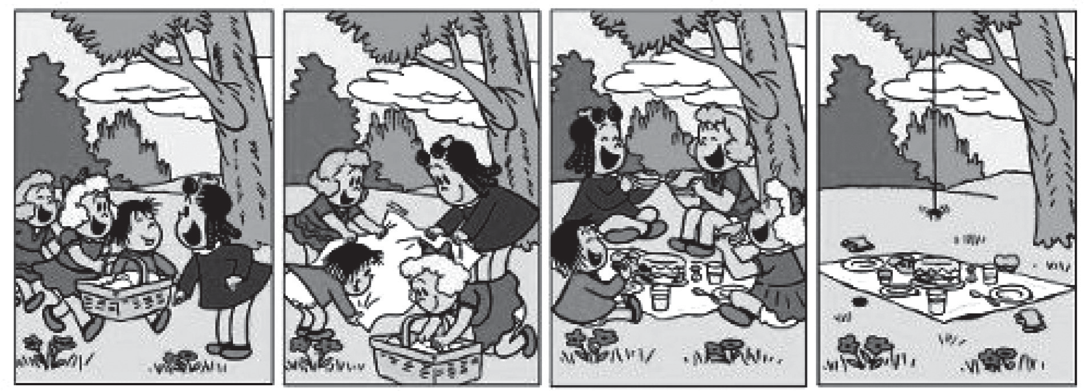
Disponível em: <http://www.destaquesp.com/Especial/revista-da-luluzinha.html>. Acesso em: 18 jul. 2013. (P090035F5_SUP)

- (P090035F5) No último quadrinho desse texto, as meninas
- decidiram brincar no parque.
- fugiram com medo da aranha.
- procuraram outro lugar para lanchar.
- terminaram de comer o lanche.

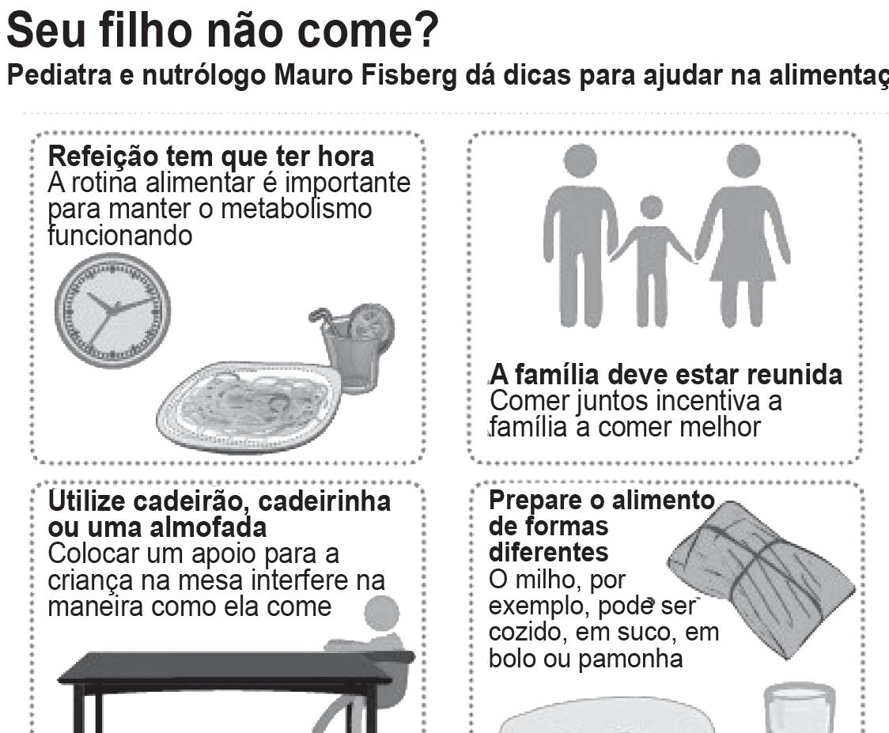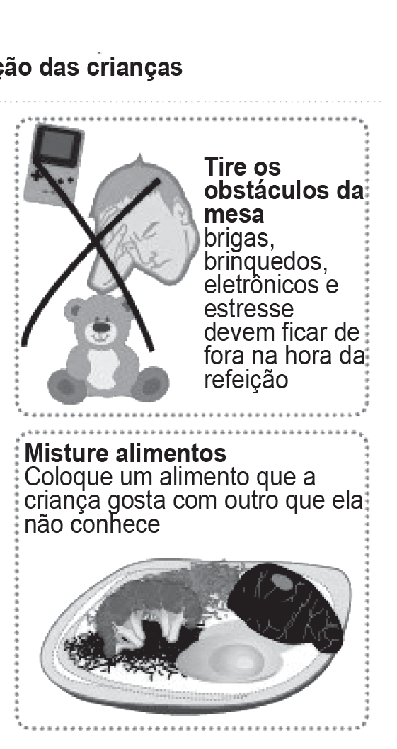
Disponível em: <http://g1.globo.com/bemestar/noticia/2013/09/rotina-e-importante-para-alimentacao-da-crianca-em-casa-veja-mais-dicas.html>.
Acesso em: 5 set. 2013. Fragmentado. (P090036F5_SUP)

- (P090036F5) Esse texto foi escrito principalmente para
- cozinheiros.
- crianças.
- médicos.
- pais.

- (P090037F5) De acordo com esse texto, a família alimentar-se reunida estimula a
- comer melhor.
- manter o metabolismo.
- mistura de alimentos.
- rotina alimentar.

- (P090038F5) Nesse texto, nos trechos “Tire os obstáculos da mesa” e “Misture alimentos”, as palavras destacadas foram utilizadas para indicar
- um desejo.
- um pedido.
- uma instrução.
- uma ordem.

5
10
15
Para leitor, não há motivo para impedir uso de bermuda no trabalho

Vi uma reportagem nessa semana sobre um cidadão que foi trabalhar de saia no Rio de Janeiro porque no trabalho dele não é permitido para homens o uso de bermuda, e ele não estava mais aguentando o calor no escritório. [...]
O fato de a maioria das empresas brasileiras obrigarem os funcionários a usar calça é no mínimo ilógico. Somos um país tropical que importou os costumes de vestimenta oriundos de países europeus, de clima temperado. [...]
Como seria bom se mais empresários brasileiros tivessem a coragem de começar a mudar esse panorama e desenvolver uma cultura “made in Brazil”. Só vejo benefícios nisso:
- É mais confortável para os funcionários, [...].
- É mais barato para as empresas, pois poderiam ajustar os equipamentos de ar condicionado cerca de 2°C ou 3°C mais quente. Para um prédio grande, isso é uma economia de algumas centenas ou milhares de reais por mês.
Lembrando que não usar calça não significa andar esculhambado. É muito possível usar bermuda e camisa e estar alinhado. [...]

Oliver Abreu Küffner
De Munique (Alemanha)
Disponível em: <http://www1.folha.uol.com.br/paineldoleitor/meuolhar/2014/02/1408399-para-leitor-nao-ha-motivo-para-impedir-uso-de-
bermuda-no-trabalho.shtml>. Acesso em: 31 jan 2014.

- (P080076F5) Qual é a ideia defendida pelo autor desse texto?
- As empresas deveriam adaptar os costumes ao clima brasileiro.
- As vestimentas vindas da Europa são usadas no Brasil.
- Os cidadãos sofrem para trabalhar com o calor do Rio de Janeiro.
- Os homens devem ser autorizados a usar saias no verão.

- (P080077F5) Sobre a proibição do uso de bermudas nos escritórios, o autor desse texto mostra-se
- assustado.
- confuso.
- indignado.
- irônico.

Leia os textos abaixo.

Texto 1
5  10  15 | Tagarela de cinema  Odeio quem berra para pedir silêncio. Coisa de gente mal-educada. Ainda mais no escuro, assusta as pessoas. Pior são aqueles que fazem “chiiiiiiiiiiiiiiiiiiiiiiiiiiiii” com tanta raiva que o chiado parece que não acaba nunca. Traumatiza, sabe? Semana passada, por exemplo, tive um pesadelo em que estava rodeada de chaleiras.  Tudo bem, eu falo no cinema. Admito. Mas falo baixinho, sou uma mulher civilizada. Além do mais, quem quer solidão e silêncio total que fique em casa, alugue um DVD, se afunde no sofá diante daquela infinidade de canais que não param de passar filmes. Cinema é magia coletiva. O pior é que tem gente que não entende isso. [...]  O fato é que não consigo reprimir o som que me vem das profundezas [...]. Sou incapaz de conter os comentários sobre paisagens deslumbrantes, sobre roupas cafonas, sobre cortes de cabelo e certas decorações de apartamento. É como soluço, a gente simplesmente não controla. [...]  Mas é duro conviver com a impaciência dos outros. Já sofri muito bullying. Não são só os gritos de “Silêncio” e os rompantes de “Cala a boca!”. Tem gente que levanta, lança um olhar de polícia e troca de lugar. [...] Nunca vou esquecer o dia em que as luzes do cinema se acenderam para que pudessem identificar quem estava falando. Foi horrível. [...]  Disponível em: <http://revistapiaui.estadao.com.br/edicao-69/tipos-brasileiros/tagarela-de-cinema>. Acesso em: 25 mar. 2013.  Fragmento.
Texto 2
5  10  15 | A invasão dos blábláblás  O planeta é dividido entre as pessoas que falam no cinema – e as que não falam. É uma divisão recente. Por décadas, os falantes foram minoria. E uma minoria reprimida. Quando alguém abria a boca na sala escura, recebia logo um shhhhhhhhhhhhh. E voltava ao estado silencioso de onde nunca deveria ter saído. Todo pai ou mãe que honrava seu lugar de educador ensinava a seus filhos que o cinema era um lugar de reverência. [...]  [...] Pertenço, desde sempre, às fileiras dos silenciosos. Anos atrás, nem imaginava que pudesse haver outro comportamento além do silêncio absoluto no cinema. Assim como não imagino alguém cochichando em qualquer lugar onde entramos com o compromisso de escutar.  Não é uma questão de estilo, de gosto. Pertence ao campo do respeito, da ética. Cinema é a experiência da escuta de uma vida outra, que fala à nossa, mas nós não falamos uns com os outros. No cinema, só quem fala são os atores do filme. Nós calamos para que eles possam falar. Nossa vida cala para que outra fale. Isso era cinema. Agora mudou. É estarrecedor, mas os blábláblás venceram. Tomaram conta das salas de cinema. E, sem nenhuma repressão, vão expulsando a todos que entram no cinema para assistir ao filme sem importunar ninguém. [...]  Disponível em: <http://revistaepoca.globo.com/Revista/Epoca/0,,ERT87054-15230-87054-3934,00.html>. Acesso em: 25 mar. 2013.  Fragmento.
(P080048F5_SUP)
- (P080048F5) Sobre o ato de conversar nas salas de cinema, os autores desses dois textos
- desejam igualmente o silêncio total no cinema.
- expõem opiniões confusas.
- pensam de forma oposta.
- sofrem repressão semelhante por falar no cinema.

- (P080051F5) No Texto 1, para defender sua ideia, a autora do texto
- baseia-se nas relações de causa e consequência.
- fundamenta-se em comprovações estatísticas.
- usa argumentos de especialistas no assunto tratado.
- utiliza exemplos de sua experiência cotidiana.

ATENÇÃO!
Agora, você vai responder a questões de Matemática.

- (M080001E4) No mapa abaixo está a localização das casas de Lucas e de seus 4 amigos (Pedro, Carlos, Leonardo e Mateus).
Rua das Margaridas
Casa de Leonardo
Casa de Carlos
Rua Flor das Pedras
Casa de Mateus
Casa de Pedro
Rua Jasmin
Casa de Lucas
Rua Flor Liz
Rua Flor de Lótus

Lucas saiu de sua casa em direção à casa de um de seus amigos. Para isso, ele andou pela rua Flor de Lótus, virando à sua direita na rua Flor de Liz. Seguiu por essa rua e virou à segunda rua a sua esquerda, chegando ao seu destino.
Na casa de qual amigo Lucas chegou fazendo esse trajeto?
- Carlos.
- Leonardo.
- Mateus.
- Pedro.

- (M080014BH) Em um supermercado, os alimentos congelados são armazenados dentro de uma câmara frigorífica a uma temperatura de – 18 °C. Um desses alimentos foi retirado da câmara frigorífica e colocado em uma bancada até atingir a temperatura de 7 °C.
Nessas condições, a variação de temperatura desse alimento foi igual a A) – 25 °C
B) – 11 °C
- 11 °C
- 25 °C

- (M090349E4) Qual é a representação percentual do número 0,06? A) 0,06%
B) 0,6%
C) 6% D) 60%

- (M080019E4) Luana encheu 25 copos com 2,25 L de refrigerante.
Considerando que ela encheu todos os copos com a mesma quantidade de refrigerante, quantos ml ela colocou em cada um deles?
- 90 mL
- 80 mL
- 60 mL
- 9 mL

- (M090006EX) A tabela a seguir mostra o faturamento das vendas realizadas por uma rede de lanchonetes durante uma semana.

Dia | Vendas (em mil reais)
Segunda-feira | 257
Terça-feira | 423
Quarta-feira | 385
Quinta-feira | 503
Sexta-feira | 438

Qual foi o valor total das vendas realizadas nos dois primeiros dias dessa semana?
- 257 mil reais.
- 423 mil reais.
- 680 mil reais.
- 941 mil reais.

- (M080037BH) Observe a reta numérica abaixo, que está dividida em partes iguais.
Q R S T

220 320

Qual desses pontos representa o número 280?
- T.
- S.
- R.
- Q.

- (M090410E4) Maria retirou um livro da biblioteca da escola para ler em sua casa. Lendo 2 páginas por dia, Maria conseguirá ler o livro todo em 20 dias.
Se Maria decidir ler 5 páginas por dia, ela conseguirá ler esse livro todo em
- 50 dias.
- 23 dias.
- 17 dias.
- 8 dias.

- (M070027BH) Observe o sólido abaixo.

O número de arestas desse sólido é
- 15
- 12
- 10
- 9

- (M090354E4) Observe a conta abaixo.
23 . 1
2
+ 20

Qual é o resultado dessa conta?
- 3
- 4
- 5
- 9

- (M080132B1) O esquema a seguir mostra a sinalização que tem no piso do saguão central de um terminal rodoviário de uma cidade mineira.
Embarque
C
Desembarque
S
Estacionamento

Uma pessoa que estava localizada no ponto S se deslocou passando pelo centro C do saguão e se dirigiu para o setor de Embarque do terminal.
Sanitários
O ângulo correspondente à mudança de direção dessa pessoa durante o deslocamento é de
  - 0º B) 90º C) 180º D) 360º

- (M090409E4) O preço de um aparelho de som sofreu um acréscimo de 15% sobre seu valor. Esse aparelho de som custava R$ 500,00.
Qual é o valor desse aparelho após o acrécimo? A) R$ 75,00
B) R$ 425,00
C) R$ 515,00
D) R$ 575,00

- (M090343E4) Observe na malha quadriculada abaixo o desenho em cinza feito por Mariana. Cada quadradinho dessa malha equivale a 2 cm.

Qual é o perímetro, em centímetros, desse desenho feito por Mariana?
- 14
- 20
- 28
- 40

- (M090445E4) Observe no desenho abaixo o formato do espelho que Luiza comprou para decorar seu banheiro.

Esse espelho tem o formato de um
- heptágono.
- hexágono.
- pentágono.
- quadrilátero.

